Места бесплатного проведения культурного досуга населения в Азнакаевском муниципальном районе.

№ п/п | Наименование учреждения | Адрес места нахождения | Режим работы |  | Фотография учреждения
 |  |  | Летний период | Зимний период | Фото здания
МУЗЕЙ
1. | Муниципальное бюджетное учреждение «Азнакаевский краеведческий музей» | Азнакаевский муниципальный район, г. Азнакаево, ул. Нефтяников, 38 | Пн-Сб  С 8.00-19.00 час  Выходной-воскресенье | Пн - Сб  С 8.00-17.00 час  Выходной-воскресенье | 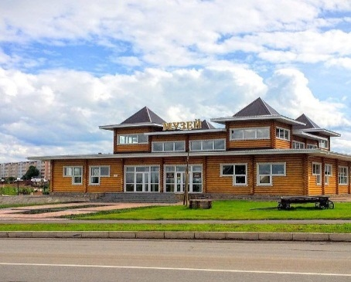
Муниципальное бюджетное учреждение «Централизованная библиотечная система»
1. | Центральная районная библиотека | Азнакаевский муниципальный район, г. Азнакаево,  ул. Султангалиева, 24 | 08:00-17:00  Выходной-  суббота, воскресенье | 10:00-18:00  Выходной-воскресенье | 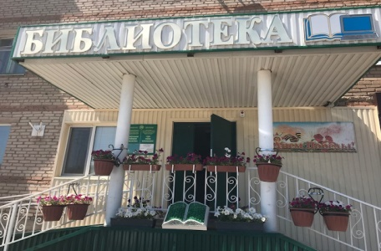
2. | Детская районная библиотека | Азнакаевский муниципальный район, г. Азнакаево,  ул. Ленина,31 | 08:00-17:00  Выходной-  суббота, воскресенье | 09:00-18:00  Выходной-воскресенье | 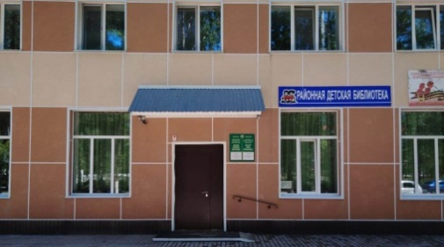
3. | Актюбинская поселковая библиотека | Азнакаевский муниципальный район,  п.г.т. Актюбинский,  ул. Лесная,17 А | 08:00-17:00  Выходной-  суббота, воскресенье | 09:00-18:00  Выходной-  воскресенье | 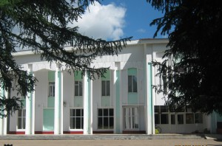
КЛУБЫ
 | Муниципальное бюджетное учреждение “Районно-городской Дворец культуры” | Азнакаевский муниципальный район, г. Азнакаево, ул. Султангалиева, 21 | ПН-ПТ 8:00 – 17:00  Обед 12:00 – 13:00  СБ-ВС - выходной | ПН-ПТ 8:00 – 17:00  Обед 12:00 – 13:00  СБ-ВС - выходной | 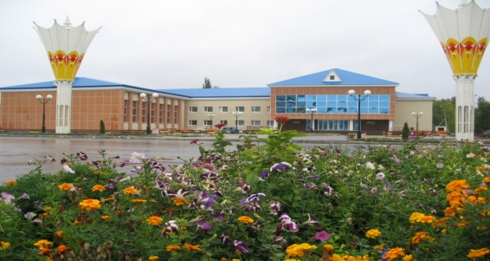
 | Муниципальное бюджетное учреждение “Культурный центр” | Азнакаевский муниципальный район, г. Азнакаево, ул. Шайхутдинова, 6В | ПН-ПТ 8:00 – 17:00  Обед 12:00 – 13:00  СБ-ВС - выходной | ПН-ПТ 8:00 – 17:00  Обед 12:00 – 13:00  СБ-ВС - выходной | 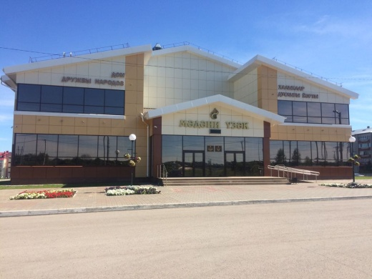
 | Муниципальное бюджетное учреждение “Актюбинский Дом культуры имени Ю.Гагарина” | Азнакаевский муниципальный район,пгт Актюбинский, ул. Лесная, 17А | С 8.00 ч до 17.00 ч. Кружки по расписанию.  Обед с 12.00 до 13.00ч.  Выходные: суббота, воскресенье | С 8.00 ч до 17.00 ч. Кружки по расписанию.  Обед с 12.00 до 13.00ч.  Выходные: суббота, воскресенье | 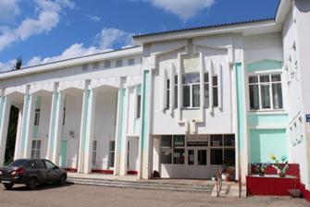
 | МФЦ д. Якты –Куль | Азнакаевский район, деревня Якты –Куль, ул.Якты-Куль, 15 | С 9.00 до 11.00  С 19.00 до 23.00  Выходной - понедельник | Вторник, четверг, среда, воскресенье с 9.00 до 11.00  с 16.00 до 20.00  В пятницу, субботу с 9.00 до 11.00 .  с 19.00 до 23.00  Выходной - понедельник | 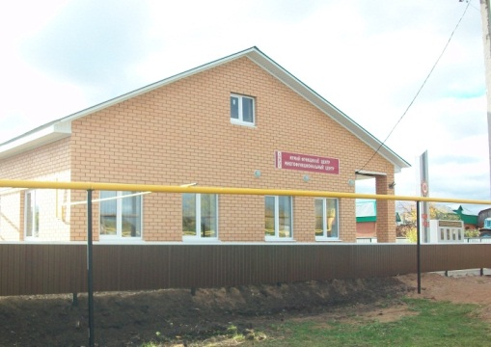
 | Агерзинский сельский дом культуры | Азнакаевский район, село Агерзе, ул.Гайши Ахметовой, 14 а | С 9.00 до 11.00  С 19.00 до 23.00  Выходной - понедельник | Вторник, четверг, среда, воскресенье с 9.00 до 11.00  с 16.00 до 20.00  В пятницу, субботу с 9.00 до 11.00 .  с 19.00 до 23.00 Выходной - понедельник | 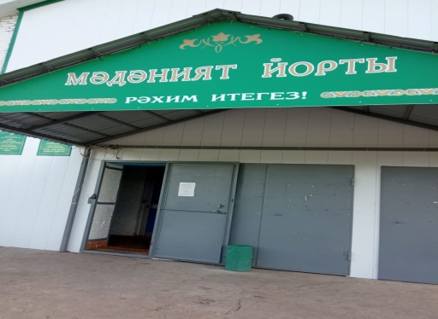
 | Агировский сельский клуб | Азнакаевский район, село Агирово, ул. Советская, 27 | С 9.00 до 11.00  С 19.00 до 23.00  Выходной - понедельник | Вторник, четверг, среда, воскресенье с 9.00 до 11.00  с 16.00 до 20.00  В пятницу, субботу с 9.00 до 11.00 .  с 19.00 до 23.00 Выходной - понедельник | 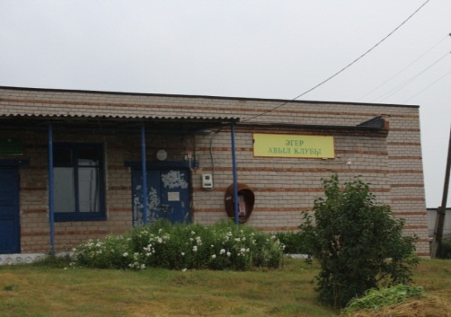
 | Алькеевский сельский дом культуры | Азнакаевский район, село Алькеево, ул. Советская, 34 | С 9.00 до 11.00  С 19.00 до 23.00  Выходной - понедельник | Вторник, четверг, среда, воскресенье с 9.00 до 11.00  с 16.00 до 20.00  В пятницу, субботу с 9.00 до 11.00 .  с 19.00 до 23.00 Выходной - понедельник | 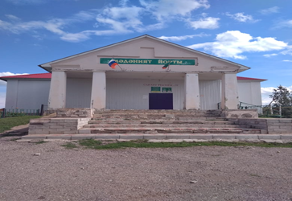
 | Асеевский сельский дом культуры | Азнакаевский район, село Асеево, ул. Центральная, 38 Г | С 9.00 до 11.00  С 19.00 до 23.00  Выходной - понедельник | Вторник, четверг, среда, воскресенье с 9.00 до 11.00  с 16.00 до 20.00  В пятницу, субботу с 9.00 до 11.00 .  с 19.00 до 23.00 Выходной - понедельник | 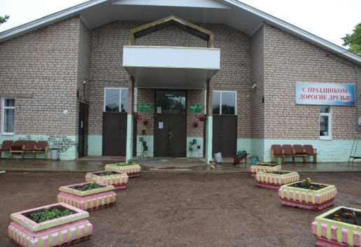
 | Балан Буляковский сельский дом культуры | Азнакаевский район, деревня Балан Буляк, ул. Ленина, 38 А | С 9.00 до 11.00  С 19.00 до 23.00  Выходной - понедельник | Вторник, четверг, среда, воскресенье с 9.00 до 11.00  с 16.00 до 20.00  В пятницу, субботу с 9.00 до 11.00 .  с 19.00 до 23.00 | 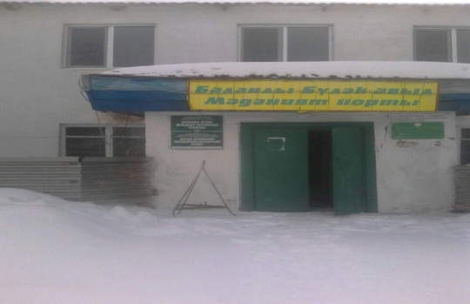
 | Балтачевский сельский дом культуры | Азнакаевский район, село Балтачево, ул. Центральная, 37 | С 9.00 до 11.00  С 19.00 до 23.00  Выходной - понедельник | Вторник, четверг, среда, воскресенье с 9.00 до 11.00  с 16.00 до 20.00  В пятницу, субботу с 9.00 до 11.00 .  с 19.00 до 23.00 Выходной - понедельник | 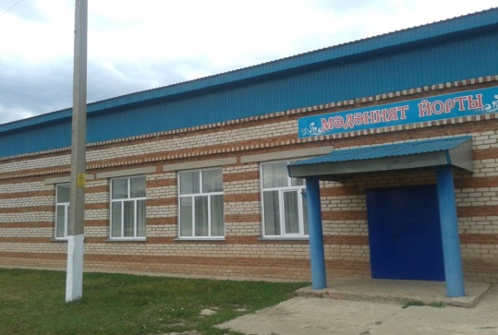
 | Бирючевский сельский дом культуры | Азнакаевский район, село Бирючевка, ул. Центральная, 27 | С 9.00 до 11.00  С 19.00 до 23.00  Выходной - понедельник | Вторник, четверг, среда, воскресенье с 9.00 до 11.00  с 16.00 до 20.00  В пятницу, субботу с 9.00 до 11.00 .  с 19.00 до 23.00 Выходной - понедельник | 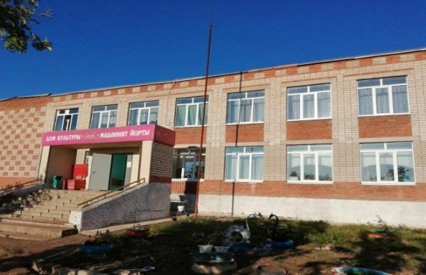
 | Буляковский сельский дом культуры | Азнакаевский район, село Буляк, ул. Центральная, 26 Б | С 9.00 до 11.00  С 19.00 до 23.00  Выходной - понедельник | Вторник, четверг, среда, воскресенье с 9.00 до 11.00  с 16.00 до 20.00  В пятницу, субботу с 9.00 до 11.00 .  с 19.00 до 23.00 Выходной - понедельник | 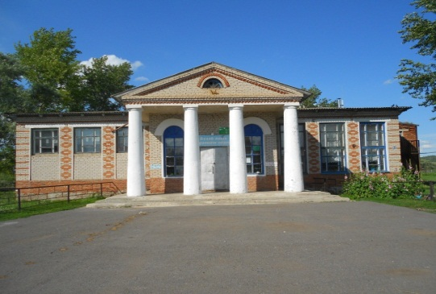
 | Буралинский сельский дом культуры | Азнакаевский район, село Буралы, ул. Октябрьская, 34 | С 9.00 до 11.00  С 19.00 до 23.00  Выходной - понедельник | Вторник, четверг, среда, воскресенье с 9.00 до 11.00  с 16.00 до 20.00  В пятницу, субботу с 9.00 до 11.00 .  с 19.00 до 23.00 Выходной - понедельник | 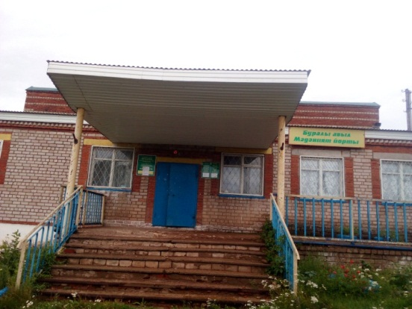
 | Многофункциональный центр поселка Благодатный | Азнакаевский район, поселок Благодатный, ул.Солнечная, 7 | С 9.00 до 11.00  С 19.00 до 23.00  Выходной - понедельник | Вторник, четверг, среда, воскресенье с 9.00 до 11.00  с 16.00 до 20.00  В пятницу, субботу с 9.00 до 11.00 .  с 19.00 до 23.00 Выходной - понедельник | 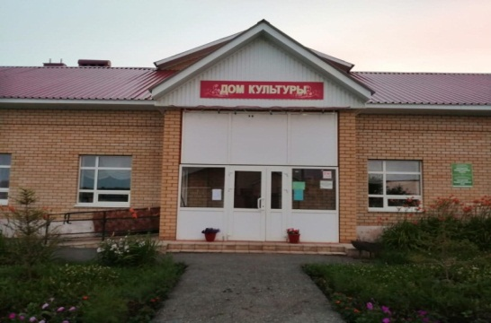
 | Верхнестярлинский сельский дом культуры | Азнакаевский район, село Верхнее Стярле, ул. Советская, 32 Г | С 9.00 до 11.00  С 19.00 до 23.00  Выходной - понедельник | Вторник, четверг, среда, воскресенье с 9.00 до 11.00  с 16.00 до 20.00  В пятницу, субботу с 9.00 до 11.00 .  с 19.00 до 23.00 Выходной - понедельник | 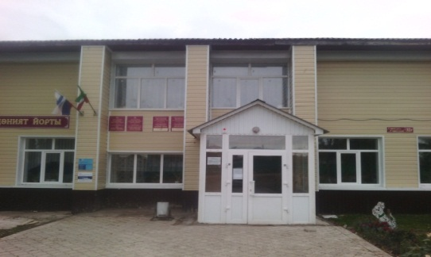
 | Вахитовский сельский дом культуры | Азнакаевский район, поселок Победа, ул. Центральная, 29 | С 9.00 до 11.00  С 19.00 до 23.00  Выходной – понедельник | Вторник, четверг, среда, воскресенье с 9.00 до 11.00  с 16.00 до 20.00  В пятницу, субботу с 9.00 до 11.00 .  с 19.00 до 23.00 Выходной - понедельник | 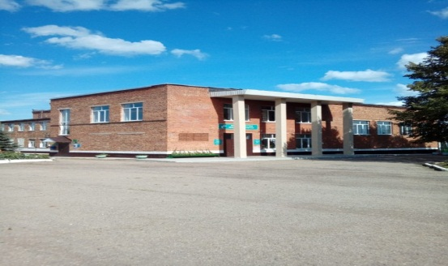
 | Ильбяковский сельский дом культуры | Азнакаевский район, село Ильбяково, ул. А.Валиева, 50 | С 9.00 до 11.00  С 19.00 до 23.00  Выходной - понедельник | Вторник, четверг, среда, воскресенье с 9.00 до 11.00  с 16.00 до 20.00  В пятницу, субботу с 9.00 до 11.00 .  с 19.00 до 23.00 Выходной - понедельник | 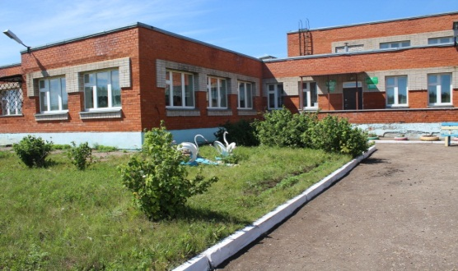
 | Иреклинский сельский дом культуры | Азнакаевский район, с. Ирекле, ул. Гагарина, 42 | С 9.00 до 11.00  С 19.00 до 23.00  Выходной - понедельник | Вторник, четверг, среда, воскресенье с 9.00 до 11.00  с 16.00 до 20.00  В пятницу, субботу с 9.00 до 11.00 .  с 19.00 до 23.0 Выходной - понедельник | 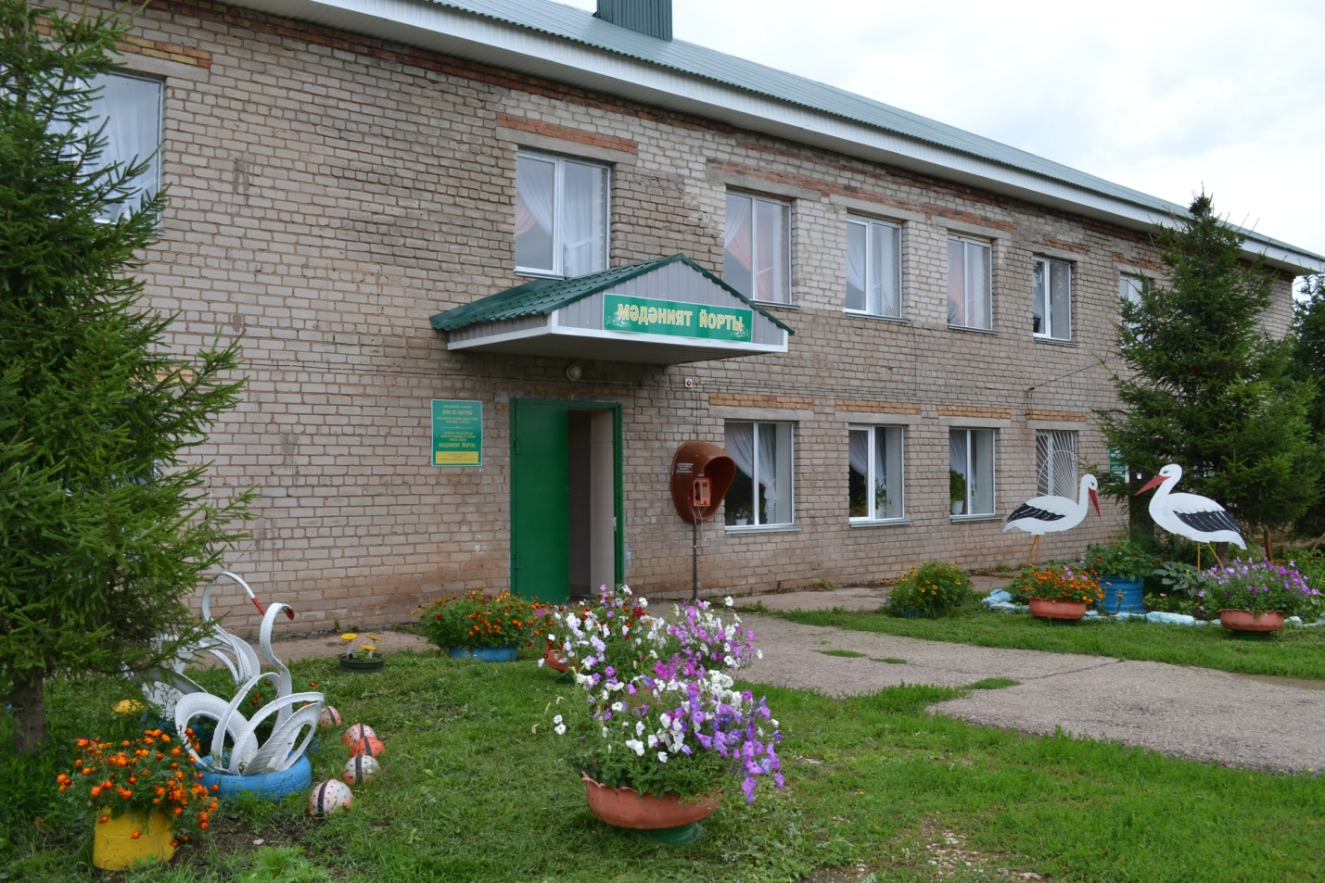
 | Какре Елгинский сельский дом культуры | Азнакаевский район, село Какре Елга, ул. Советская, 23 А | С 9.00 до 11.00  С 19.00 до 23.00  Выходной - понедельник | Вторник, четверг, среда, воскресенье с 9.00 до 11.00  с 16.00 до 20.00  В пятницу, субботу с 9.00 до 11.00 .  с 19.00 до 23.00 Выходной - понедельник | 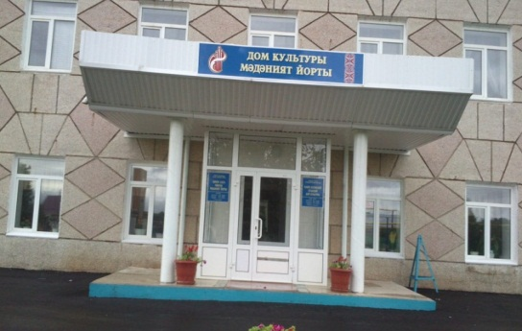
 | Камышлинский сельский дом культуры | Азнакаевский район, село Камышлы, ул. Молодёжная, 35 | С 9.00 до 11.00  С 19.00 до 23.00  Выходной - понедельник | Вторник, четверг, среда, воскресенье с 9.00 до 11.00  с 16.00 до 20.00  В пятницу, субботу с 9.00 до 11.00 .  с 19.00 до 23.00 Выходной - понедельник | 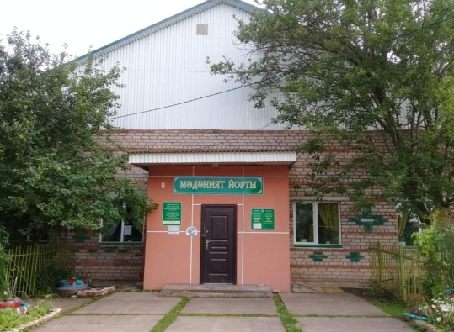
 | Карамалинский сельский дом культуры | Азнакаевский район, село Карамалы, ул. Молодёжная, 3 | С 9.00 до 11.00  С 19.00 до 23.00  Выходной - понедельник | Вторник, четверг, среда, воскресенье с 9.00 до 11.00  с 16.00 до 20.00  В пятницу, субботу с 9.00 до 11.00 .  с 19.00 до 23.00 Выходной - понедельник | 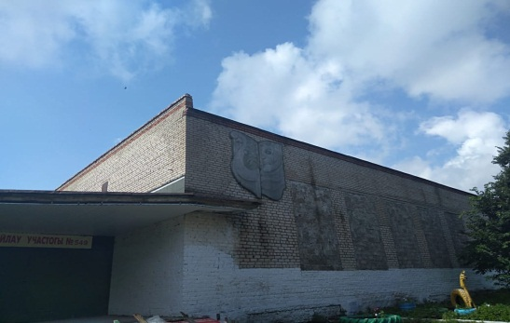
 | Катимовский сельский клуб | Азнакаевский район, село Катимово, ул. Катимовская, 1 | С 9.00 до 11.00  С 19.00 до 23.00  Выходной - понедельник | Вторник, четверг, среда, воскресенье с 9.00 до 11.00  с 16.00 до 20.00  В пятницу, субботу с 9.00 до 11.00 .  с 19.00 до 23.00 Выходной - понедельник | 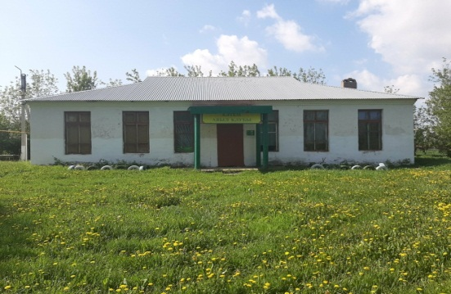
 | Многофункциональный центр села Кук-Тяка | Азнакаевский район, село Куктяка, ул. Ленина, 40 | С 9.00 до 11.00  С 19.00 до 23.00  Выходной - понедельник | Вторник, четверг, среда, воскресенье с 9.00 до 11.00  с 16.00 до 20.00  В пятницу, субботу с 9.00 до 11.00 .  с 19.00 до 23.00 Выходной - понедельник | 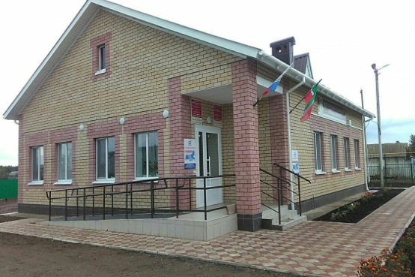
 | Мальбагушский сельский дом культуры | Азнакаевский район, село Мальбагушево, ул. М.Джалиля, 4 | С 9.00 до 11.00  С 19.00 до 23.00  Выходной – понедельник | Вторник, четверг, среда, воскресенье с 9.00 до 11.00  с 16.00 до 20.00  В пятницу, субботу с 9.00 до 11.00 . Выходной - понедельник | 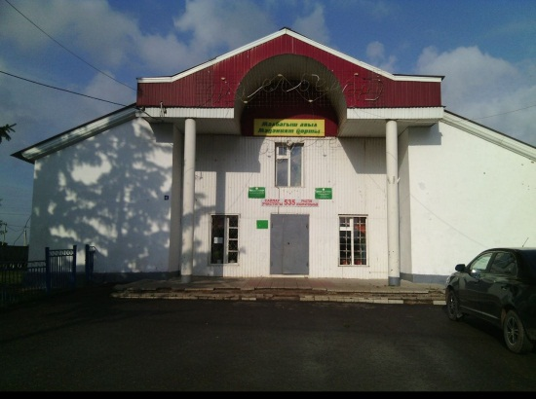
 | Маняузовский сельский дом культуры | Азнакаевский район, село Маняуз, ул. Советская, 1 А | С 9.00 до 11.00  С 19.00 до 23.00  Выходной - понедельник | Вторник, четверг, среда, воскресенье с 9.00 до 11.00  с 16.00 до 20.00  В пятницу, субботу с 9.00 до 11.00 .  с 19.00 до 23.00 Выходной - понедельник | 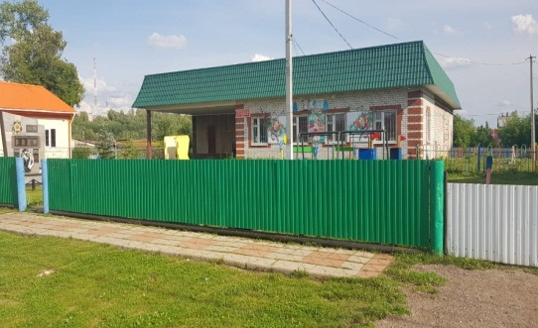
 | Масягутовский сельский дом культуры | Азнакаевский район, село Масягутово, ул. Багманова, 16 | С 9.00 до 11.00  С 19.00 до 23.00  Выходной - понедельник | Вторник, четверг, среда, воскресенье с 9.00 до 11.00  с 16.00 до 20.00  В пятницу, субботу с 9.00 до 11.00 .  с 19.00 до 23.00 Выходной - понедельник | 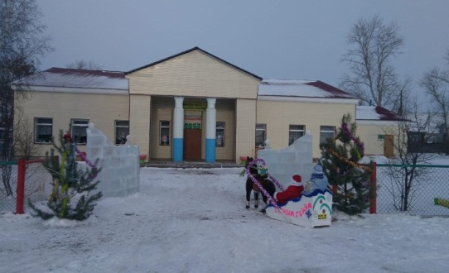
 | Многофункциональный центр деревни Мяндей | Азнакаевский район, деревня Мяндеево, ул. Ялантау, 36 Б | С 9.00 до 11.00  С 19.00 до 23.00  Выходной - понедельник | Вторник, четверг, среда, воскресенье с 9.00 до 11.00  с 16.00 до 20.00  В пятницу, субботу с 9.00 до 11.00 .  с 19.00 до 23.00 Выходной - понедельник | 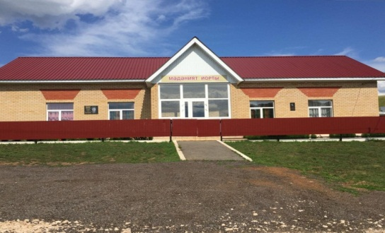
 | Микулинский сельский дом культуры | Азнакаевский район, село Микулино, ул. Советская, 74 | С 9.00 до 11.00  С 19.00 до 23.00  Выходной - понедельник | Вторник, четверг, среда, воскресенье с 9.00 до 11.00  с 16.00 до 20.00  В пятницу, субботу с 9.00 до 11.00 .  с 19.00 до 23.00 Выходной - понедельник | 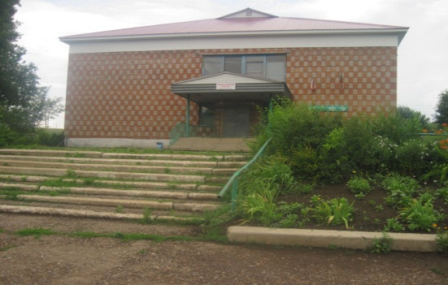
 | Митряевский сельский дом культуры | Азнакаевский район, село Митряево, ул. Тукая, 15 а | С 9.00 до 11.00  С 19.00 до 23.00  Выходной - понедельник | Вторник, четверг, среда, воскресенье с 9.00 до 11.00  с 16.00 до 20.00  В пятницу, субботу с 9.00 до 11.00 .  с 19.00 до 23.00 Выходной - понедельник | 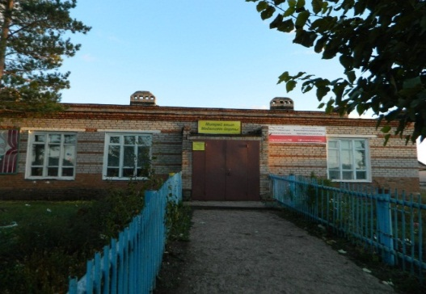
 | Муслюмовский сельский дом культуры | Азнакаевский район, деревня Муслюмово, ул. Гафури, 31 А | С 9.00 до 11.00  С 19.00 до 23.00  Выходной - понедельник | Вторник, четверг, среда, воскресенье с 9.00 до 11.00  с 16.00 до 20.00  В пятницу, субботу с 9.00 до 11.00 .  с 19.00 до 23.00 Выходной - понедельник | 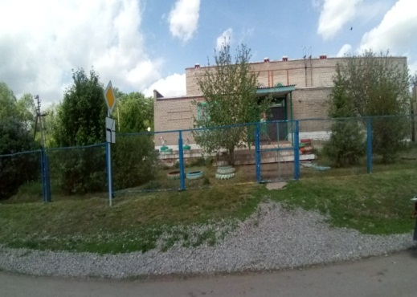
 | Октябрь Буляковский сельский клуб | Азнакаевский район, деревня Октябрь Буляк, ул. Нагорная, 3 | С 9.00 до 11.00  С 19.00 до 23.00  Выходной - понедельник | Вторник, четверг, среда, воскресенье с 9.00 до 11.00  с 16.00 до 20.00  В пятницу, субботу с 9.00 до 11.00 . Выходной - понедельник | 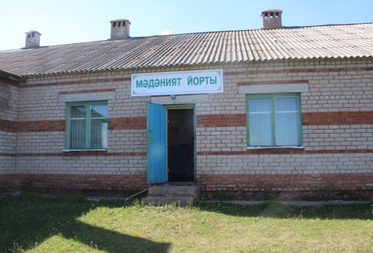
 | Первомайский сельский дом культуры | Азнакаевский район, поселок Первое Мая, ул. Средняя, 14 | С 9.00 до 11.00  С 19.00 до 23.00  Выходной - понедельник | Вторник, четверг, среда, воскресенье с 9.00 до 11.00  с 16.00 до 20.00  В пятницу, субботу с 9.00 до 11.00 .  с 19.00 до 23.0 Выходной - понедельник | 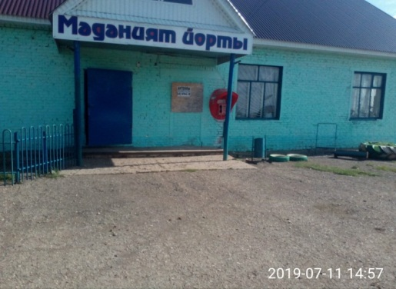
 | Сапеевский сельский дом культуры | Азнакаевский район, село Сапеево, ул. Казанская, 19 А | С 9.00 до 11.00  С 19.00 до 23.00  Выходной - понедельник | Вторник, четверг, среда, воскресенье с 9.00 до 11.00  с 16.00 до 20.00  В пятницу, субботу с 9.00 до 11.00 .  с 19.00 до 23.00 Выходной - понедельник | 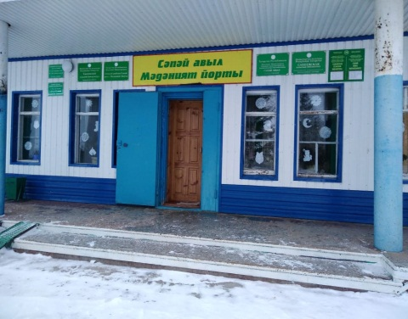
 | Многофункциональный центр села Сарлы | Азнакаевский район, село Сарлы, ул. Центральная, 68 А | С 9.00 до 11.00  С 19.00 до 23.00  Выходной - понедельник | Вторник, четверг, среда, воскресенье с 9.00 до 11.00  с 16.00 до 20.00  В пятницу, субботу с 9.00 до 11.00 .  с 19.00 до 23.00 Выходной - понедельник | 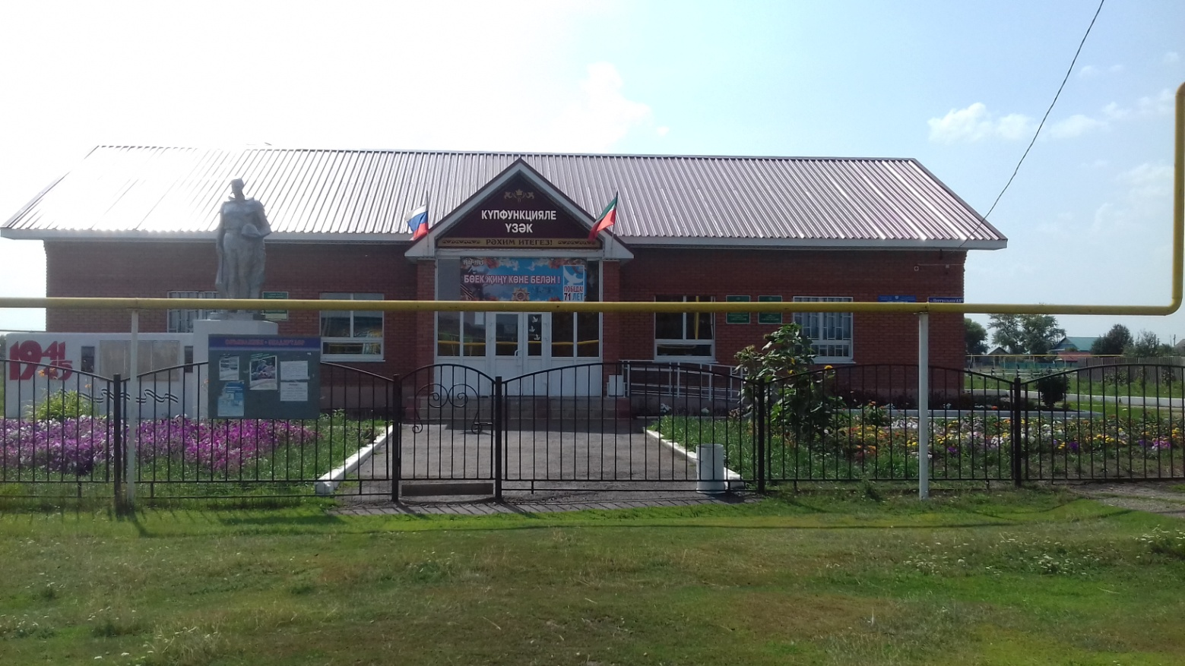
 | Сухояшский сельский дом культуры | Азнакаевский район, село Большой Сухояш, ул. Советская, 34 | С 9.00 до 11.00  С 19.00 до 23.00  Выходной - понедельник | Вторник, четверг, среда, воскресенье с 9.00 до 11.00  с 16.00 до 20.00  В пятницу, субботу с 9.00 до 11.00 .  с 19.00 до 23.00 Выходной - понедельник | 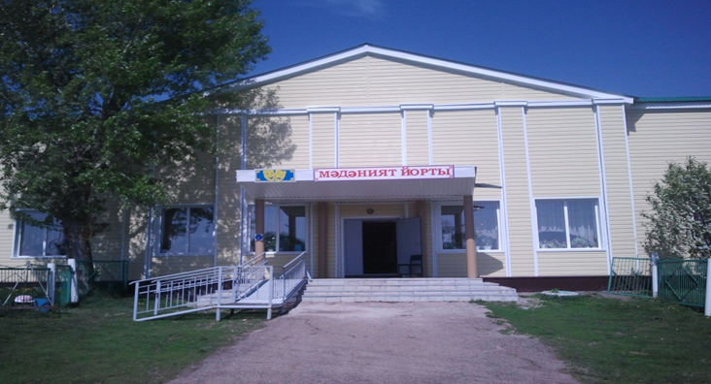
 | Суюндуковский сельский дом культуры | Азнакаевский район, деревня Суюндук, ул. Зелёная, 35 | С 9.00 до 11.00  С 19.00 до 23.00  Выходной - понедельник | Вторник, четверг, среда, воскресенье с 9.00 до 11.00  с 16.00 до 20.00  В пятницу, субботу с 9.00 до 11.00 .  с 19.00 до 23.00 Выходной - понедельник | 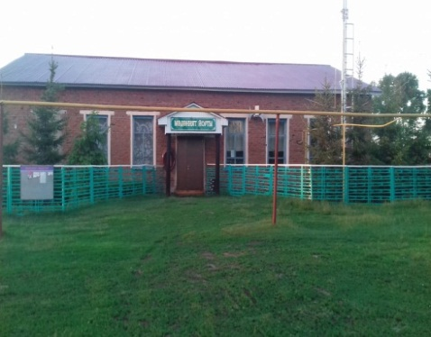
 | Таллы Буляковский сельский дом культуры | Азнакаевский район, деревня Таллы буляк, ул. Центральная, 10 | С 9.00 до 11.00  С 19.00 до 23.00  Выходной - понедельник | Вторник, четверг, среда, воскресенье с 9.00 до 11.00  с 16.00 до 20.00  В пятницу, субботу с 9.00 до 11.00 .  с 19.00 до 23.0 Выходной - понедельник | 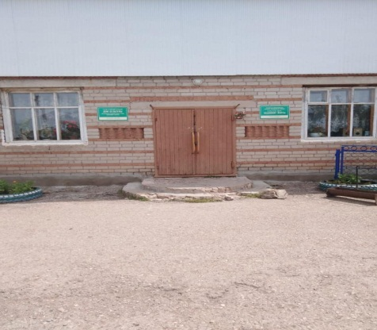
 | Татшуганский сельский дом культур | Азнакаевский район, село Татшуган, ул. Советская, 41 Б | С 9.00 до 11.00  С 19.00 до 23.00  Выходной - понедельник | Вторник, четверг, среда, воскресенье с 9.00 до 11.00  с 16.00 до 20.00  В пятницу, субботу с 9.00 до 11.00 .  с 19.00 до 23.00 Выходной - понедельник | 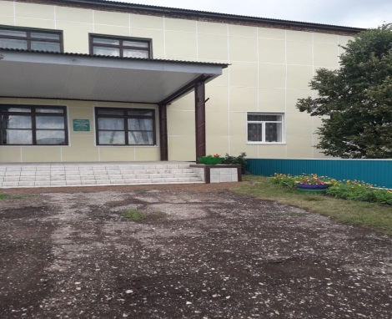
 | Тойкинский сельский дом культуры | Азнакаевский район, село Тойкино, ул. Гагарина, 4 А | С 9.00 до 11.00  С 19.00 до 23.00  Выходной - понедельник | Вторник, четверг, среда, воскресенье с 9.00 до 11.00  с 16.00 до 20.00  В пятницу, субботу с 9.00 до 11.00 .  с 19.00 до 23.00 Выходной - понедельник | 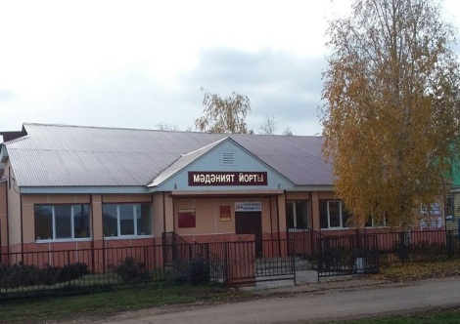
 | Тумутукский сельский дом культуры | Азнакаевский район, селоТумутук, ул. Тельмана, 75 | С 9.00 до 11.00  С 19.00 до 23.00  Выходной - понедельник | Вторник, четверг, среда, воскресенье с 9.00 до 11.00  с 16.00 до 20.00  В пятницу, субботу с 9.00 до 11.00 .  с 19.00 до 23.00 Выходной - понедельник | 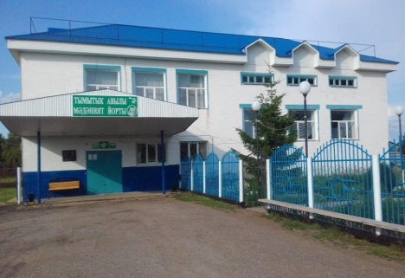
 | Уразаевский сельский дом культуры | Азнакаевский район, село Уразаево, ул. Энгельса, 63 | С 9.00 до 11.00  С 19.00 до 23.00  Выходной - понедельник | Вторник, четверг, среда, воскресенье с 9.00 до 11.00  с 16.00 до 20.00  В пятницу, субботу с 9.00 до 11.00 .  с 19.00 до 23.00 Выходной - понедельник | 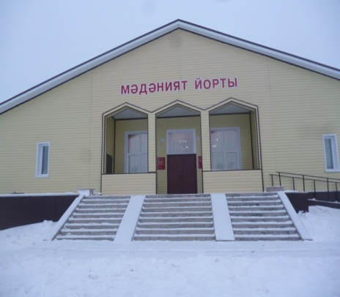
 | Урманаевский сельский дом культуры | Азнакаевский район, село Урманаево, ул. Татарстан, 27 А | С 9.00 до 11.00  С 19.00 до 23.00  Выходной - понедельник | Вторник, четверг, среда, воскресенье с 9.00 до 11.00  с 16.00 до 20.00  В пятницу, субботу с 9.00 до 11.00 .  с 19.00 до 23.00 Выходной - понедельник | 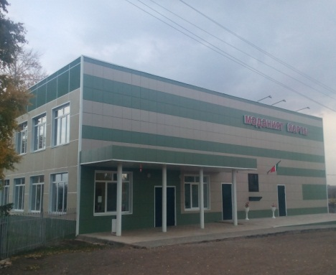
 | Урсаевский сельский дом культуры | Азнакаевский район, село Урсаево, ул. Советская, 14 | С 9.00 до 11.00  С 19.00 до 23.00  Выходной - понедельник | Вторник, четверг, среда, воскресенье с 9.00 до 11.00  с 16.00 до 20.00  В пятницу, субботу с 9.00 до 11.00 .  с 19.00 до 23.00 Выходной - понедельник | 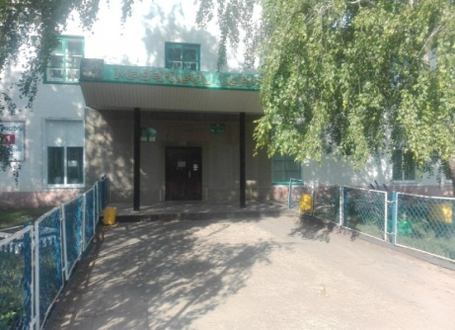
 | Учаллинский сельский дом культуры | Азнакаевский район, село Учалле, ул. Советская, 51 | С 9.00 до 11.00  С 19.00 до 23.00  Выходной - понедельник | Вторник, четверг, среда, воскресенье с 9.00 до 11.00  с 16.00 до 20.00  В пятницу, субботу с 9.00 до 11.00 .  с 19.00 до 23.00 Выходной - понедельник | 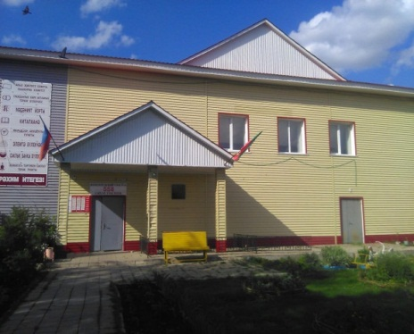
 | Чалпинский сельский дом культуры | Азнакаевский район, село Чалпы, ул. Центральная, 24 | С 9.00 до 11.00  С 19.00 до 23.00  Выходной - понедельник | Вторник, четверг, среда, воскресенье с 9.00 до 11.00  с 16.00 до 20.00  В пятницу, субботу с 9.00 до 11.00 .  с 19.00 до 23.00 Выходной - понедельник | 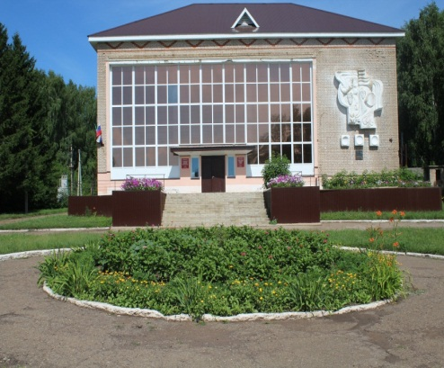
 | Чеканский сельский дом культуры | Азнакаевский район, село Чекан, ул. Базарная, 2 | С 9.00 до 11.00  С 19.00 до 23.00  Выходной - понедельник | Вторник, четверг, среда, воскресенье с 9.00 до 11.00  с 16.00 до 20.00  В пятницу, субботу с 9.00 до 11.00 .  с 19.00 до 23.00 Выходной - понедельник | 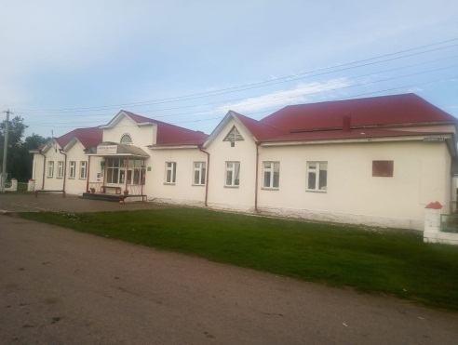
 | Чемодуровский сельский дом культуры | Азнакаевский район, село Чемодурово, ул. Нагорная, 3 А | С 9.00 до 11.00  С 19.00 до 23.00  Выходной - понедельник | Вторник, четверг, среда, воскресенье с 9.00 до 11.00  с 16.00 до 20.00  В пятницу, субботу с 9.00 до 11.00 .  с 19.00 до 23.00 Выходной - понедельник | 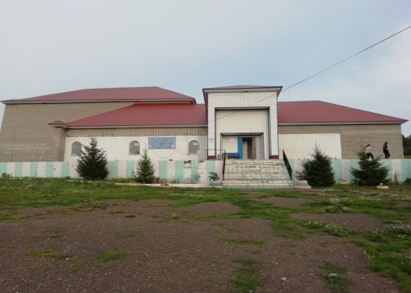
 | Чубар Абдуловский сельский дом культуры | Азнакаевский район, село Чубар Абдуллово, ул. Советская, 85 | С 9.00 до 11.00  С 19.00 до 23.00  Выходной - понедельник | Вторник, четверг, среда, воскресенье с 9.00 до 11.00  с 16.00 до 20.00  В пятницу, субботу с 9.00 до 11.00 .  с 19.00 до 23.00 Выходной - понедельник | 